**TP Initiation à PACKET TRACER**

Sommaire

I. Introduction 2

2. Présentation du logiciel 2

3. Réalisation d’un premier réseau local 6

4. Contrôle de la connectivité 12

5 Capture de trames avec le mode simulation 12

6. Réalisation d’un réseau local avec un concentrateur 15

# I. Introduction

Packet Tracer est un logiciel développé par Cisco pour faire des plans d'infrastructure de réseaux locaux en temps réel et voir toutes les possibilités d'un réseau et sa future mise en œuvre.

Cisco Packet Tracer est un programme de simulation de réseau informatique qui permet aux étudiants d'expérimenter le comportement d'un réseau. Packet Tracer fournit des modules de  simulation, de visualisation et d'évaluation. Il facilite l'enseignement et l'apprentissage de concepts technologiques complexes.

Packet Tracer  permet aux enseignants de démontrer facilement des concepts techniques complexes et la conception de systèmes en réseau.

Le logiciel est disponible gratuitement à tous les instructeurs, des étudiants et anciens étudiants de l'académie Networking Academy de Cisco.

L’objectif principal de ce TP est la maitrise du logiciel et la réalisation de divers réseaux pour découvrir le fonctionnement des différents éléments constituant un réseau informatique.

# 2. Présentation du logiciel

**2.1 La fenêtre principale.**

Exécuter le logiciel Packet Tracer. La fenêtre principale du logiciel s’affiche :

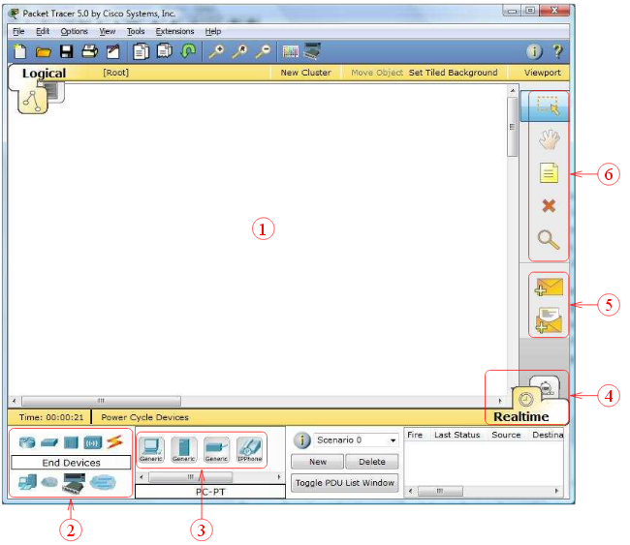

**Description générale**

La figure ci-dessous montre un aperçu général de Packet Tracer.

La zone (1) est la partie dans laquelle le réseau est construit.

Les équipements sont regroupés en catégories accessibles dans la zone (2).

Une fois la catégorie sélectionnée, le type d’équipement peut être sélectionné dans la zone (3).

La zone (4) permet de passer du mode temps réel au mode simulation.

La zone (5) permet d’ajouter des indications dans le réseau.

La zone (6) contient un ensemble d’outils :

|  |  |
| --- | --- |
|  | Select : pour déplacer ou éditer des équipements |
|  | Move Layout : permet de déplacer le plan de travail |
|  | Place Note : place des notes sur le réseau |
|  | Delete : supprime un équipement ou une note |
|  | Inspect : permet d’ouvrir une fenêtre d’inspection sur un équipement (table ARP, routage) |

**Construire un réseau**

Pour construire un réseau, l’utilisateur doit choisir parmi les catégories proposées par Packet Tracer : les routeurs, les switchs, les hubs, les équipements sans-fil, les connexions, les équipements dits terminaux (ordinateurs, serveurs), des équipements personnalisés et enfin, une connexion multiutilisateurs.

Lorsqu’une catégorie est sélectionnée, l’utilisateur a alors le choix entre plusieurs équipements différents. Pour ajouter un équipement, il suffit de cliquer dessus puis de cliquer à l’endroit choisi.

Les différents types d'appareils disponibles dans la boîte à outils de la zone (2) sont les suivants :

|  |  |
| --- | --- |
|  | Les routeurs; |
|  | Les commutateurs (switchs); |
|  | Les concentrateurs (hubs); |
|  | Les bornes sans fil (wifi); |
|  | Les connexions; |
|  | Les ordinateurs; |
|  | Les réseaux étendus (wan); |
|  | Des appareils divers; |
|  | Les connexions multi-usagers. |

Chaque équipement possède une vue physique comprenant des modules à ajouter, une vue configuration pour configurer les principales options via une interface graphique et une vue permettant la configuration via CLI.

Pour relier deux équipements, il faut choisir la catégorie “ Connections” puis cliquer sur la connexion désirée. Dans nos différents travaux pratiques, nous n’utiliserons que 2 sortes de connexions : les câbles droits (Copper Straight-Through) et les câbles croisés (Copper Cross-Over).

|  |  |
| --- | --- |
|  | Câble Console :  les connexions console peuvent être établies entre PCs et routeurs ou commutateurs. Elles servent principalement à configurer les équipements. |
|  | Câble droit :  standard Ethernet pour connecter les équipements opérant dans les différentes couches du modèle OSI. Packet Tracer supporte le 10, 100 et 1000 Mbps. |
|  | Câble croisé :  standard Ethernet pour connecter les équipements opérant dans les mêmes couches du modèle OSI. Packet Tracer supporte le 10, 100 et 1000 Mbps. |
|  | Fibre optique :  les connexions fibres peuvent être établies si les équipements possèdent les ports fibre adéquates. Packet Tracer supporte le 100 et 1000 Mbps |
|  | Ligne téléphonique :  Les connexions téléphoniques ne sont disponibles qu’entre les équipements possédant des ports modem. Ces connexions se font généralement à travers un nuage réseau. |
|  | Câble Coaxial :  Même chose que pour la ligne téléphonique, sauf que les ports utilisés sont des ports coaxiaux. |
|  | Câbles DCE et DTE :  les connexions sérials se font entre 2 ports séries. Elles sont souvent utilisées pour simuler des liens WAN. Le Clocking doit être activé sur le câble DCE pour activer la connexion.  En fonction du premier câble sélectionné (DTE ou DCE) le deuxième sera forcément de l’autre type afin d'assurer la connexion. |

Il existe aussi la possibilité de connecter les équipements en wifi pour ceux possédant les modules wifi compatibles.

Un module wifi correspond à une connexion wifi. C'est-à-dire qu’un équipement possédant un module de type A ne pourra se connecter qu’au point d’accès qui possédera ce même type de module.

**Configuration d’un équipement**

Lorsqu’un ordinateur a été ajoué (appelé PC-PT dans Packet Tracer), il est possible de le configurer en cliquant dessus, une fois ajouté dans le réseau. Une nouvelle fenêtre s’ouvre comportant 3 onglets :

* Physical (aperçu réel de la machine et de ses modules),
* Config (configuration passerelle, DNS et adresse IP)
* et Desktop (ligne de commande ou navigateur Web).

**2.2 Tableau récapitulatif des principaux protocoles.**

Ce tableau présente les différents protocoles disponibles dans Packet Tracer selon les couches du modèle OSI.

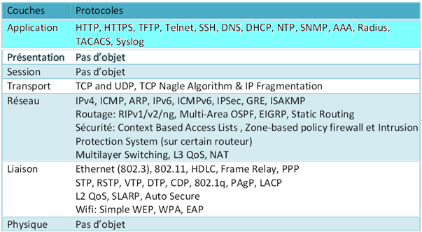

# 3. Réalisation d’un premier réseau local

Vous allez construire un réseau constitué de deux ordinateurs de bureau, reliés entre eux par un câble croisé.

Rappel :

Trois éléments de la fenêtre de Packet Tracer seront nécessaires pour notre premier exercice :

(1). La zone de travail où nous définirons graphiquement notre réseau;

(2). Les types d'appareillages;

(3). Les différents modèles d'appareils du type sélectionné dans la zone 2.

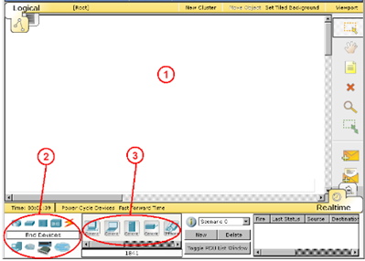

Commencez par choisir le type d'appareil «Ordinateur» en cliquant sur l'icône appropriée de la zone (2):

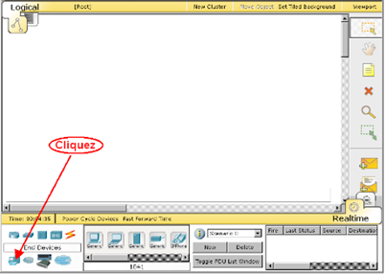

Dans la zone 3 apparaîtront alors les différents types d'ordinateurs disponibles : poste de travail, portatif, serveur, etc. Au moyen de la souris, traînez un poste de travail (la première icône à gauche) dans la moitié gauche de la zone de travail :

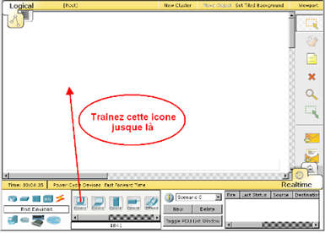

Traînez ensuite un second poste de travail dans la moitié droite de la zone de travail :

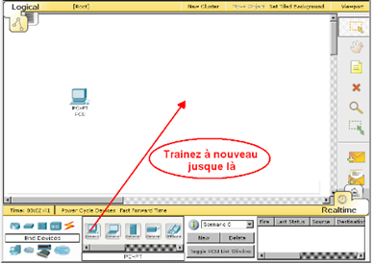

Il faut maintenant relier les deux ordinateurs par un câble, cliquez sur les appareillages de type

«Câble» :

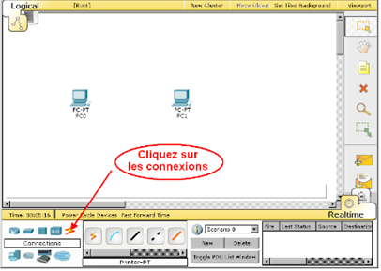

Puis sélectionnez le câble croisé (une ligne noire pointillée) en cliquant sur son icône :

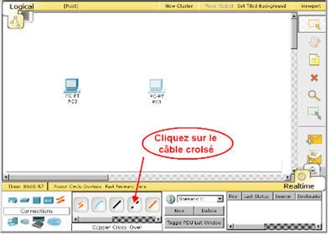

Pour établir une connexion entre nos deux ordinateurs, cliquez d'abord sur notre ordinateur de gauche dans la zone de travail et indiquez qu'il s'agit d'une connexion réseau («Fast Ethernet») :

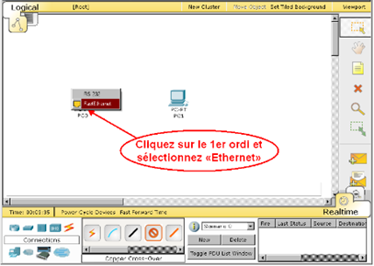

Cliquez ensuite sur le 2e ordinateur et indiquez également qu'il s'agit d'une connexion réseau («Fast Ethernet») :

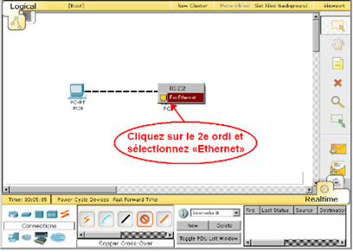

Vous avez maintenant deux ordinateurs reliés par un câble croisé :

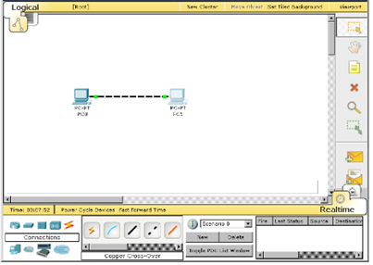

Vous allez maintenant configurer les ordinateurs en leur donnant une adresse IP.

Double-cliquez sur l'ordinateur de gauche :

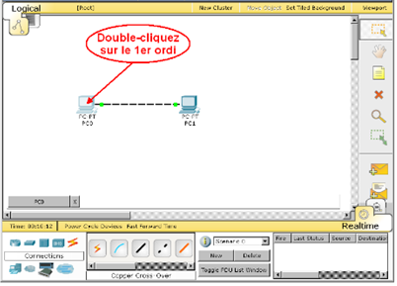

La fenêtre suivante s’affiche.

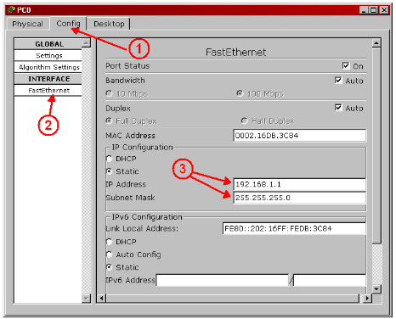

Sélectionnez l'onglet (1) «Config», puis l'interface (2) «Fast Ethernet».

Dans la zone (3) «IP Configuration», donnez-lui l'adresse 192.168.1.1 et le masque de sous-réseau 255.255.255.0 (ce masque devrait apparaître de lui-même quand vous cliquerez dans le champ!) :

Fermez ensuite cette fenêtre.

Faites le même travail avec l'ordinateur de gauche mais donnez-lui l'adresse 192.168.1.2 et le même masque de sous-réseau. Fermez cette fenêtre.

Vous allez maintenant tester cette configuration.

Double-cliquez sur l'ordinateur de gauche.

Sélectionnez l'onglet «Desktop» puis l'icône «Command Prompt» pour ouvrir une fenêtre de commande :

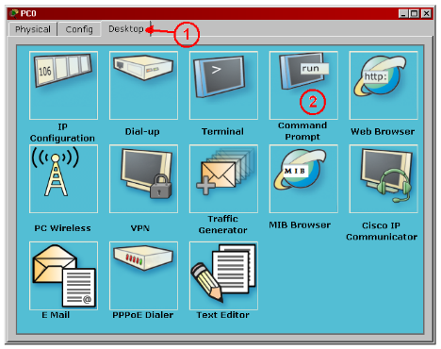

Vous obtiendrez alors la fenêtre de commande de cet ordinateur :

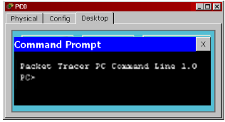

Envoyez la commande «ping» à l'autre ordinateur en indiquant son adresse : **ping 192.168.1.2** (suivie de la touche Entrée).

**Remarque :**

La commande **ping** aide à vérifier la connectivité de niveau IP. Lors du dépannage, vous pouvez utiliser **ping** pour envoyer une requête d’écho ICMP à une adresse IP ou un nom d’hôte cible. Utilisez **ping** chaque fois que vous devez vérifier qu’un ordinateur hôte peut se connecter au réseau TCP/IP et aux ressources réseau.

Si la connexion a été bien réalisée, vous devriez obtenir la réponse suivante, confirmant que l'ordinateur de droite a bien répondu aux quatre envois de la commande «ping» :

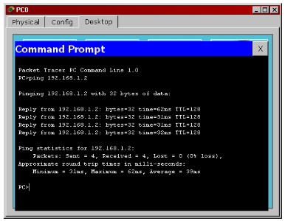

Essayez maintenant d'envoyer un «ping» à un ordinateur qui n'est pas sur votre réseau :

ping 192.168.10.25 (par exemple !)

Constatez la différence! Aucun ordinateur n'a répondu à vos requêtes «ping»!

# 4. Contrôle de la connectivité

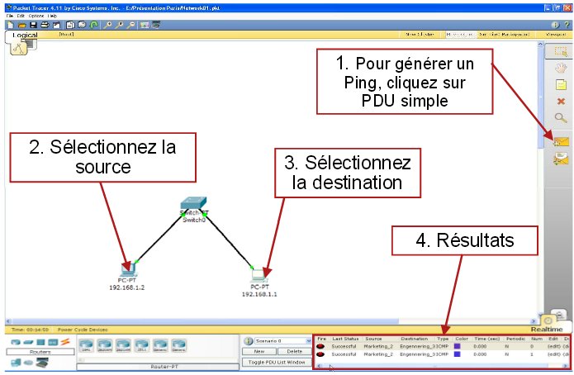

# 5 Capture de trames avec le mode simulation

A partir de l’architecture réseau constitué de deux ordinateurs de bureau, reliés entre eux par un commutateur, comme le montre le schéma ci-dessous.

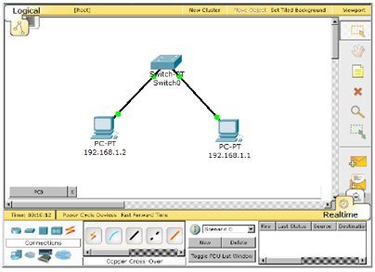

Pour se positionner dans le mode simulation, on clique sur Event List qui fait apparaitre le Panel de simulation. (Son fonctionnement est similaire à Wireshark). Pensez à désactiver le filtrage sur le

Protocole CDP (Cisco Discovery Protocol) qui est un protocole propriétaire permettant à un équipement Cisco de découvrir les équipements voisins de type Cisco (ne sert pratiquement à rien sauf si tout le matériel est Cisco).

Passez en mode simulation en cliquant sur l’icône correspondante :

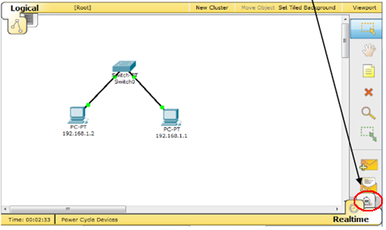

Les messages sont alors visibles et les échanges de paquets se font pas à pas.

Afin de visualiser une trame il suffit de cliquer sur le carré «info» de la trame que l’on souhaite voir.

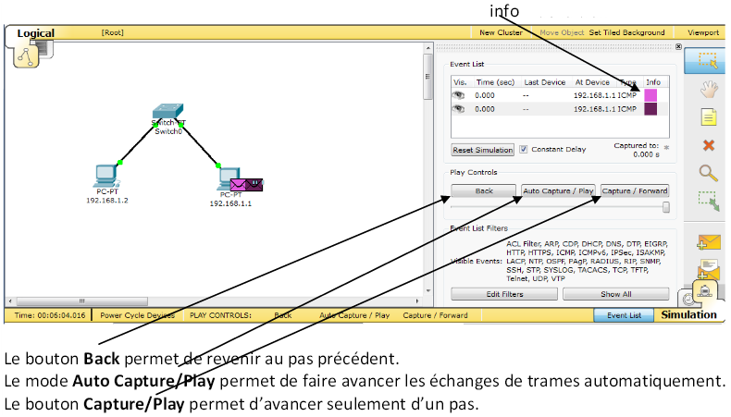

Il est possible de filtrer les protocoles que l’on voit passer dans le simulateur avec le bouton Edit

Filters.

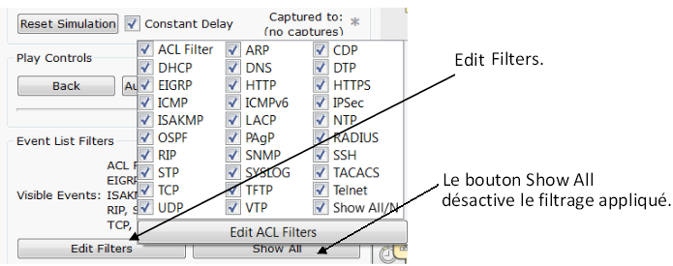

Lorsque l’on sélectionne une trame, on peut voir sur quelle couche le protocole agit et aussi voir le contenu de l’entête de la trame. (voir le cours….)

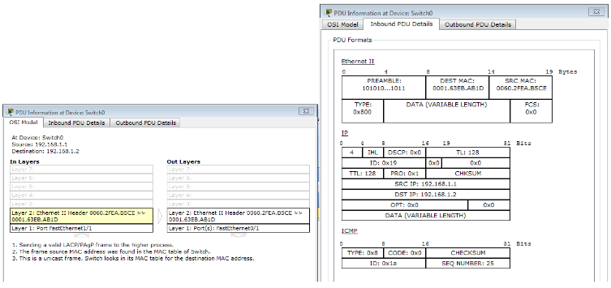

# 6. Réalisation d’un réseau local avec un concentrateur

Vous allez à présent réaliser une maquette qui a pour but de vous faire découvrir le fonctionnement d’un concentrateur.

* Matériel requis :

Cette maquette est réalisable avec un concentrateur et 4 postes.

Le matériel nécessaire à la réalisation de cette procédure se situe dans le matériel Hubs pour le concentrateur et dans End Devices en ce qui concerne les postes.

* Proposition de plan d'adressage

La maquette se compose d’un concentrateur sur lequel sont branchés les 4 postes.

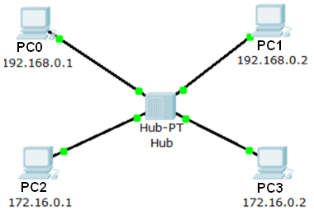

* Procédure pas à pas

La maquette est réalisée en 2 étapes :

* La première consiste à réaliser la maquette (architecture).
* La seconde consiste à configurer les postes et découvrir le comportement des paquets sur un réseau
* Etape 1 : Mise en place l’architecture réseau ci-dessus.

La maquette se compose d’un concentrateur sur lequel sont branchés les 4 postes.

* Etape 2 : Configuration des postes :
* Les postes PC0 et PC1 sont configurés dans le réseau 192.168.0.0/24.
* Les postes PC2 et PC3 sont configurés dans le réseau 172.16.0.0/16.

Pour configurer un poste il faut cliquer sur le poste choisi et modifier son adresse dans l’écran interface (voir ci-dessous).

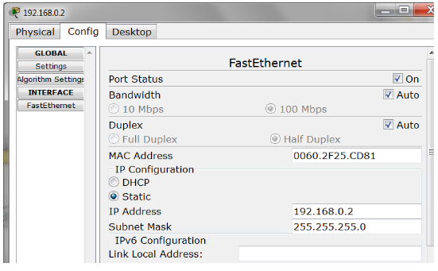

Il est aussi possible de faire la modification en «mode graphique» via l’écran «desktop».

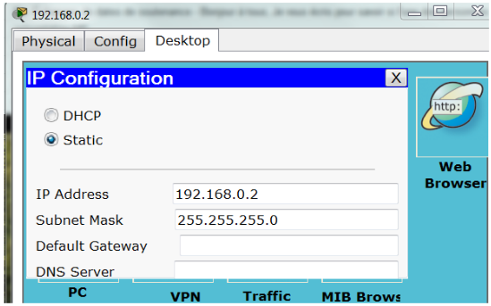

On peut maintenant réaliser des tests via Packet Tracer :

La visualisation des transferts de paquets est à faire en mode pas à pas :

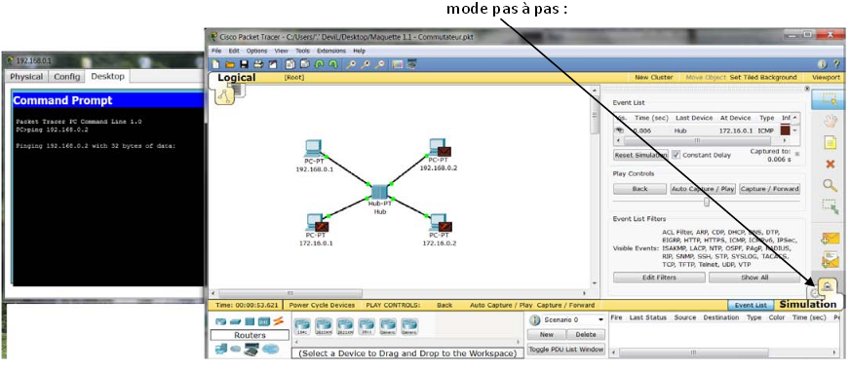

A partir du PC0 effectuez un ping mode temps réel à destination de PC1, PC2 et PC3.

Résultat des tests :

|  |  |
| --- | --- |
| Destination | Résultats |
| PC1 | Requete distribuée sur tout les pc, seul PC1 l'accepte et renvoi le ping. |
| PC2 | La requete bloque |
| PC3 | Bloque aussi |

Renouvelez les opérations précédentes en mode simulation et expliquez les mécanismes mis en œuvres.

Citez les protocoles utilisés :

|  |
| --- |
| ICMP |

Modifiez la configuration des interfaces de PCs (l’adressage IP) pour qu’ils puissent tous communiquer entre eux. Testez leur connectivité.

|  |
| --- |
| Un paquet peut partir depuis n'importe quel pc vers une machine spécifique, se télécharge puis se supprime sur les pc qui ne sont pas destinataires.  En ICMP et ARP |

Que pouvez-vous en conclure ?

|  |
| --- |
|  |